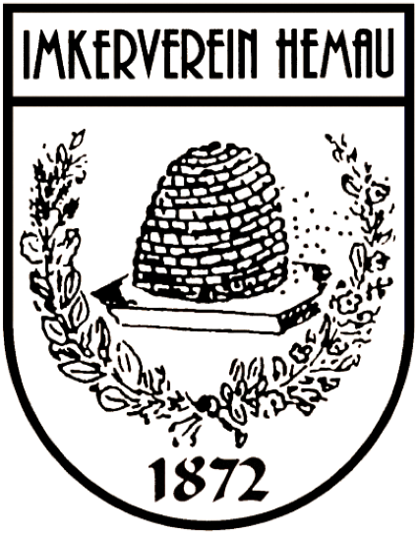 Imkerverein Hemau

gegr. Anno 1872

**Frühlingsfest**

**Pfingstmontag 09.06.2025 ab 14:00 Uhr**

**im Garten des Gasthofs Ferstl-Bruckmeier, Hemau**

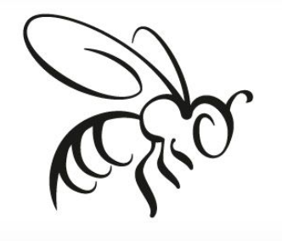 **Das Fest findet bei jedem Wetter statt!**

Zum Ansehen:

**Bienenvolk im Schaukasten**

Für Kinder:

**Tombola & Bienenquiz**

**Leckeres vom Grill**

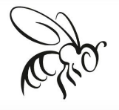



**Kaffee & Kuchen**



Auf Euer Kommen freuen sich der Imkerverein Hemau und die Familie Ferstl.